# Молоко и молочные продукты

[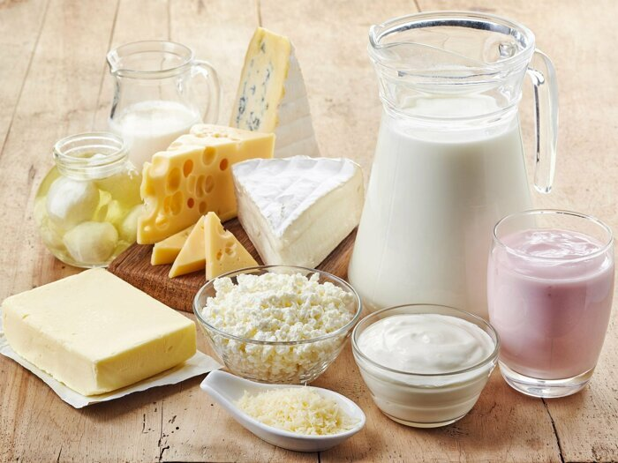](https://fbuz11.ru/thumb/2/henTmPjP0jKWzoJJF5UbSg/r/d/moloko_i_molochnye_produkty.jpg)

Молоко и молочные продукты - одни из самых совершенных, высокоценных в биологическом отношении продуктов питания. Молочные продукты являются основой питания и сопровождают человека с первых дней жизни. В них содержатся около 250 полезных элементов: полноценные белки, жиры, углеводы, витамины, минеральные вещества.

Белки молока содержат полный набор незаменимых аминокислот, легкодоступны для пищеварительных ферментов, имеют высокую усвояемость и биологическую ценность. Организм усваивает их на 95%.

В состав жиров молока входят линолевые кислоты, которые защищают организм человека от рака молочной железы, толстого кишечника, желудка, простаты, кожи. Содержащийся в молочном жире лецитин способствует выведению из организма холестерина, что очень важно для профилактики атеросклероза.

Углеводы в молоке находятся в виде молочного сахара – лактозы. При кипячении молочный сахар карамелизуется, придавая молоку буроватую окраску и специфический аромат и вкус.

Основными минеральными веществами молока являются кальций, магний, калий, натрий, фосфор, хлор и сера, а также соли — фосфаты, цитраты и хлориды.

Кальций (Ca) является наиболее важным макроэлементом молока. Он содержится в легкоусвояемой форме и хорошо сбалансирован с фосфором. Содержание кальция в коровьем молоке колеблется от 100 до 140 мг%.

Молочные продукты – это также важный источник витаминов, прежде всего витамина D, который участвует в обмене кальция и фосфора; витамина А, необходимого для зрения и здоровья кожи; витамина Е, который является антиоксидантом; витамина В2, влияющего на работу нервной системы. Витамины входят в состав всех ферментов, гормонов, участвуют в процессах обмена веществ.

В рационе питания также должны присутствовать кисломолочные продукты, которые содержат полезные молочнокислые микроорганизмы, благотворно влияющие на микрофлору кишечника, т. е. на процесс пищеварения.

· Молоко и молочные продукты необходимо употреблять каждый день.

· Взрослому здоровому человеку рекомендуется ежедневно 2 стакана молока и жидких кисломолочных продуктов, ломтик сыра (20г), порция сливочного масла (12г) и 30 г творога (одна стандартная пачка в неделю).

Будьте здоровы!